ภาคผนวก ข.
การดักจับแพ็กเกจโดยใช้โปรแกรม Damping ICQ

โปรแกรม Damping ICQ เป็นโปรแกรมที่ใช้สำหรับดักจับแพ็กเกจที่ใช้งานในโปรแกรม ICQ ซึ่งเป็นโปรแกรมที่สามารถใช้งานได้ง่าย โดยผู้ที่สนใจหรือต้องการนำมาใช้งานโปรแกรมนี้สามารถขอดาวน์โหลดได้จาก http://www.stricq.com/icqv8

ข.1 การติดตั้งโปรแกรม Damping ICQ
เมื่อทำการดาวน์โหลดโปรแกรมมาจากเว็บไซต์ในข้างต้นแล้ว โปรแกรม Damping ICQ จะอยู่ในรูปไฟล์ dampingicq.zip ให้ทำการ extract ไฟล์ออกมาไว้ในไดเรกทอรีที่ต้องการ ซึ่งจะทำให้ได้ไฟล์ dampingicq.exe สำหรับนำมาใช้งาน

ข.2 การใช้งานโปรแกรม Damping ICQ
ก่อนจะเริ่มทำการดักจับแพ็กเกจของโปรแกรม Damping ICQ ผู้ใช้งานจะต้องทำการจะต้องทำการแก้ไข Server สำหรับทำการติดต่อก่อนโดยเข้าไปยัง Main -> Preferences ซึ่งจะแสดงไดอะล็อกใหม่ขึ้นมา ให้ทำการเลือก Connections และเลือกแท็บ Server ดังรูปที่ ข.1 ให้ทำการแก้ไข Host ของ ICQ Server ใหม่เป็น localhost หรือ 127.0.0.1

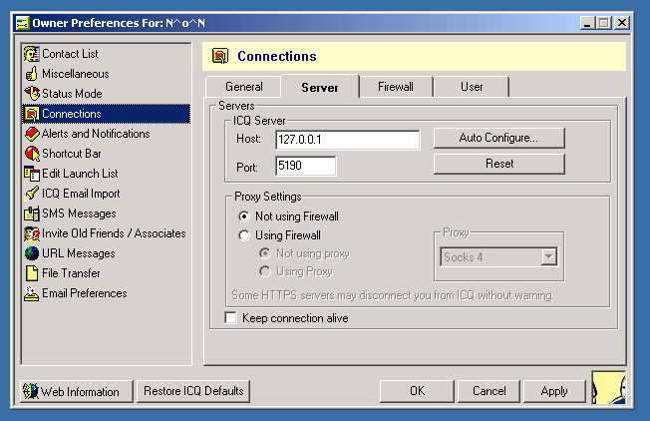
รูป ข.1 การแก้ไข Host ใน Preferences เพื่อทำการดักจับแพ็กเกจ

เมื่อทำการแก้ไข host เรียบร้อยแล้วจึงทำการเปิดโปรแกรม Damping ICQ และทำการออนไลน์โปรแกรม ICQ ซึ่งโปรแกรม Damping ICQ จะทำการดักจับแพ็กเกจที่มีการรับส่งในโปรแกรม ICQ ของผู้ใช้งาน แล้วนำแพ็กเกจที่ได้นี้ไปตรวจสอบกับข้อมูลอ้างอิงในการทำงานของโปรแกรม ICQ

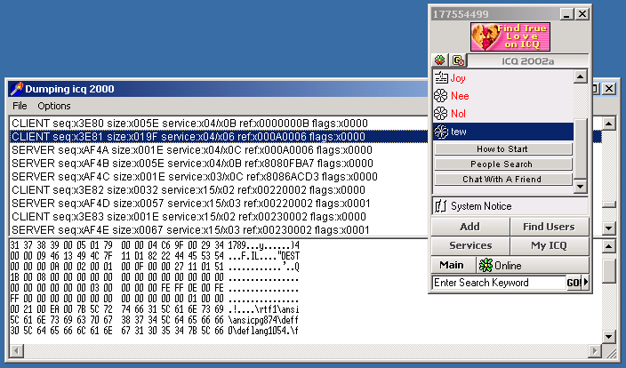

รูป ข.2 ผลจากการดักจับแพ็กเกจโดยใช้โปรแกรม Damping ICQ

